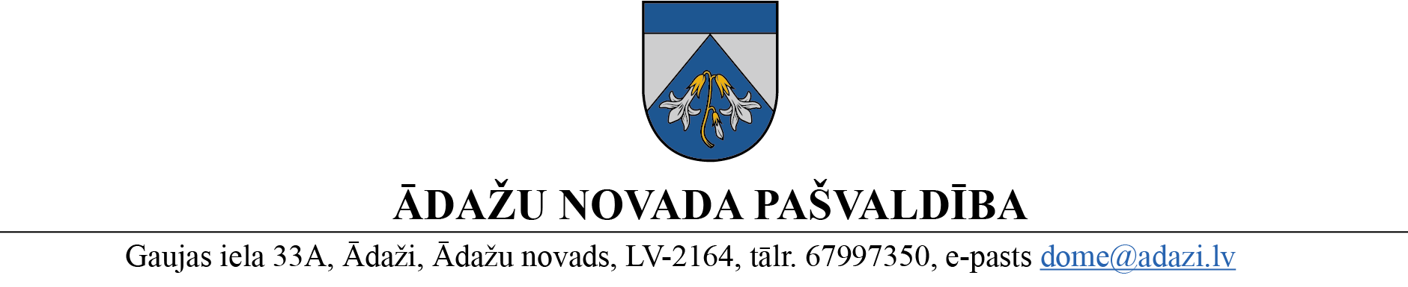

APSTIPRINĀTI
ar Ādažu novada pašvaldības domes
2023. gada 22. februāra sēdes lēmumu
(protokols Nr. § )

SAISTOŠIE NOTEIKUMI
Ādažos, Ādažu novadā

2023. gada 22. februārī Nr. /2023

Par Ādažu novada pašvaldības 2021. gada 27. jūlija saistošo noteikumu Nr. 2/2021 “Par Ādažu novada pašvaldības saistošo noteikumu publicēšanas vietu” atzīšanu par spēku zaudējušiem

Izdoti saskaņā ar Pašvaldību likuma 47. panta pirmo daļu un Pārejas noteikumu 6. punktu

Atzīt par spēku zaudējušiem Ādažu novada pašvaldības 2021. gada 27. jūlija saistošos noteikumus Nr. 2/2021 “Par Ādažu novada pašvaldības saistošo noteikumu publicēšanas vietu”.

Pašvaldības domes priekšsēdētāja K.Miķelsone

Paskaidrojuma raksts
Ādažu novada pašvaldības 2023. gada 22. februāra saistošajiem noteikumiem Nr._ /2023 “Par Ādažu novada pašvaldības domes 2021. gada 27. jūlija saistošo noteikumu Nr. 2/2021 “Par Ādažu novada pašvaldības saistošo noteikumu publicēšanas vietu” atzīšanu par spēku zaudējušiem”

Paskaidrojuma raksta sadaļas un norādāmā informācija
- Mērķis un nepieciešamības pamatojums
  - Šo noteikumu izdošanas mērķis – atzīt par spēku zaudējušiem pašvaldības domes 2021. gada 27. jūlijā pieņemtos saistošos noteikumus Nr. 2/2021 “Par Ādažu novada pašvaldības saistošo noteikumu publicēšanas vietu”.
  - Šie noteikumi nepieciešami tādēļ, ka Pašvaldību likums, kas stājās spēkā 2023. gada 1. janvārī, nosaka, ka saistošos noteikumu un to paskaidrojumu rakstu izsludina tikai un vienīgi publicējot laikrakstā “Latvijas Vēstnesis”, kas tādejādi vairs nerada pašvaldībai tiesības noteikt citu publicēšanas vietu un tāpēc, atbilstoši Pašvaldības likuma Pārejas noteikumu 6. punktam, iepriekš pieņemtie noteikumi atzīstami par spēku zaudējušiem.

- Fiskālā ietekme un pašvaldības budžetu nav, jo noteikumu publicēšana laikrakstā “Latvijas Vēstnesis” ir bezmaksas.
- Sociālā ietekme, ietekme uz vidi, iedzīvotāju veselību, uzņēmējdarbības vidi pašvaldības teritorijā, kā arī uz konkurenci – nav attiecināms.

- Ietekme uz administratīvajām procedūrām un to izmaksām - nav attiecināms.
- Ietekme uz pašvaldības funkcijām un cilvēkresursiem – nav attiecināms.

- Informācija par izpildes nodrošināšanu – nav attiecināms.

- Prasību un izmaksu samērīgums pret ieguvumiem, ko sniedz mērķa sasniegšana – nav attiecināms.
- Izstrādes gaitā veiktās konsultācijas ar privātpersonām un institūcijām – nav attiecināms.

Pašvaldības domes priekšsēdētāja K. Miķelsone

